Überprüfung des Systems
Regelmässige Überprüfung des Systems auf seine Wirksamkeit, spätestens jedoch dann, wenn an einem kritischen Kontrollpunkt die Sicherheit der Lebensmittel nicht mehr gewährleistet ist!
Auch die Verifikation und die ergriffenen Massnahmen müssen dokumentiert werden.

Datum:
Kontrolle durchgeführt von:
Zusammenfassung/
Gesamteindruck:

Massnahmen (s. unten) wurden besprochen am:
Massnahmen umgesetzt:
(s. nächste Seite)
Datum und Visum:

Kontrolle | Befund | Massnahme Nr. *
Sind alle Mitarbeitenden informiert ?
Werden die Checklisten richtig genutzt, wird richtig kontrolliert ?
Werden Mängel bespro-chen, Massnahmen umge-setzt und dokumentiert?
Werden die Checklisten richtig abgelegt und sind zugänglich und aktualisiert ?

Massnahmen aus der Kontrolle vom: .....................................................

Massn.  Nr. * | Massnahme | verant-  wortlich | erledigen  bis | erledigt  am

Probenahmen
Mikrobiologische Beurteilungen von Lebensmitteln
Die gesetzlich festgelegten Höchstwerte für Mikroorganismen und Kontaminanten bilden die Grund-lagen für die Sicherheit von Lebensmitteln.
Bei einer näheren Analyse des Angebots eines Betriebes wird man feststellen, dass bestimmte Speise-gruppen problematischer und in deren Herstellung heikler sind als andere.
Für kritische Lebensmittel sollte die verantwortliche Person vordringlich entsprechende Ablaufpläne festlegen und die CCPs sowie die Verfahren zur Kontrolle festlegen.

Kriterien für die Auswahl kritischer Speisen
A | Zusammensetzung | Eiweiss  Kohlenhydrate (in Zusammenhang mit Feuchtigkeit)  Fett
B | Zeit | Vorproduktion  Lagerzeit
C | Temperatur | roh oder vorgekocht, kalt serviert  nicht vermeidbarer Händekontakt  Abkühl- und Regenierungsprozesse  Lagertemperaturen

Bestimmungen für die mikrobiologische Untersuchung und die Probenahme
Die verantwortliche Person muss im Rahmen ihrer Selbstkontrolle alle notwendigen Massnahmen treffen, um sicherzustellen, dass:
die Prozesshygienekriterien für die Rohstoffe und die Lebensmittel, die ihrer Kontrolle unter-stehen, eingehalten werden
die während der gesamten Haltbarkeitsdauer der Produkte geltenden Lebensmittel-sicherheitskriterien unter vernünftigerweise vorhersehbaren Bedingungen für den Vertrieb, die Lagerung und die Verwendung eingehalten werden
hergestellte, verarbeitete oder zubereitete Produkte während ihrer Haltbarkeitsdauer die Richt-werte für die Überprüfung der guten Verfahrenspraxis einhalten
Erforderlichenfalls hat die verantwortliche Person bei der Herstellung der Erzeugnisse Untersu-chungen durchzuführen, um die Einhaltung der Kriterien während der gesamten Haltbarkeitsdauer des Erzeugnisses zu überprüfen.
Bei der Validierung oder der Überprüfung des ordnungsgemässen Funktionierens ihrer HACCP-gestützten Verfahren oder anderer Hygienekontrollmassnahmen hat die verantwortliche Person, wo dies angemessen ist, Untersuchungen nach den mikrobiologischen Kriterien in der LGV durchzuführen.
Zur Überprüfung der guten Verfahrenspraxis hat die verantwortliche Person hergestellte, verarbeitete oder zubereitete Produkte während ihrer Haltbarkeitsdauer nach den Richtwerten gemäss Branchenleitlinien zu untersuchen. Hat die Branche keine Richtwerte festgelegt, so gelten für Einzelhandelsbetriebe die Richtwerte in der LGV.
Betriebe, die keine Branchenleitlinie benutzen, haben ein dem Betrieb angepasstes, äquivalentes Konzept der guten Verfahrenspraxis zu entwickeln und zu befolgen.
Häufigkeit der Probenahme
Die verantwortliche Person entscheidet im Rahmen der Selbstkontrolle über die angemessene Häufigkeit der Probenahme. Die Häufigkeit der Probenahme kann an die Art und die Grösse der Lebensmittelbetriebe angepasst werden, sofern die Sicherheit der Lebensmittel jederzeit gewähr- leistet ist.
Trendanalysen
Die verantwortliche Person hat Trends bei den Ergebnissen dieser mikrobiologischen Untersuchungen zu analysieren. Bewegt sich ein Trend auf unbefriedigende Resultate zu, so hat sie unverzüglich geeignete Massnahmen zu treffen, um das Auftreten mikrobiologischer Gefahren zu verhindern.
Unbefriedigende Ergebnisse
Führt die Untersuchung anhand der im Anhang der Lebensmittel- und Gebrauchsgegenstände-verordnung (LGV) festgelegten Kriterien zu unbefriedigenden Ergebnissen, so hat die verantwortliche Person die im Rahmen der Selbstkontrolle festgelegten Korrekturmassnahmen sowie folgende Massnahmen zu ergreifen:
Sie muss die Ursache der unbefriedigenden Ergebnisse finden, um das erneute Auftreten der nicht akzeptablen mikrobiologischen Kontamination zu verhindern
Bei unbefriedigenden Ergebnissen hinsichtlich der Untersuchung der in der LGV festgelegten Lebensmittelsicherheitskriterien muss das Produkt oder die Partie Lebensmittel vom Markt genommen oder zurückgerufen werden
Bei unbefriedigenden Ergebnissen, welche die Prozesshygienekriterien betreffen, sind die in der LGV aufgeführten Massnahmen zu ergreifen
Bei Überschreitung von Richtwerten gilt die gute Verfahrenspraxis als nicht erfüllt. Es sind die erforderlichen Korrekturmassnahmen zu treffen
Vom Markt genommene oder zurückgerufene Produkte oder Lebensmittelpartien können für andere als die ursprünglich vorgesehenen Zwecke verwendet werden, sofern diese Verwendung keine Gefahr für die Gesundheit von Mensch oder Tier darstellt und sie im Rahmen der HACCP-gestützten Verfahren festgelegt und von der zuständigen Vollzugsbehörde genehmigt wurde

Mikrobiologische Untersuchung und Probenahme
Kann die verantwortliche Person anhand zurückliegender Aufzeichnungen nachweisen, dass sie über funktionierende HACCP-gestützte Verfahren verfügt, so kann die Anzahl der in der LGV festgelegten, zu ziehenden Probeeinheiten verringert werden
Werden die Untersuchungen speziell zur Bewertung der Akzeptabilität einer Lebensmittelpartie oder eines bestimmten Prozesses durchgeführt, so sind mindestens die in der LGV aufgeführten Probenahmepläne einzuhalten.

Beispiele der Richtwerte für genussfertige Lebensmittel
(Quelle: Hygieneverordnung HYV, 1. Mai 2017)

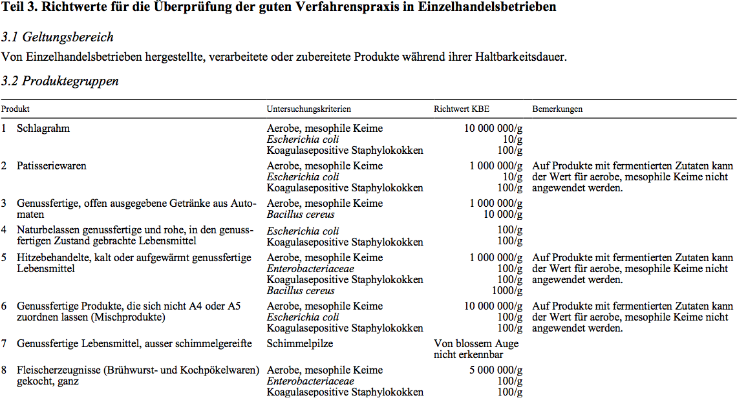
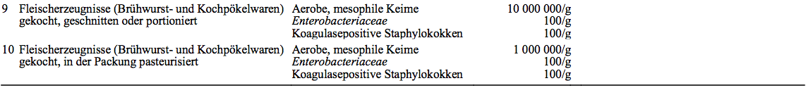

Kontaminanten: Jeder Stoff, der einem Lebensmittel nicht absichtlich hinzugefügt wird, jedoch als Rückstand der Gewinnung (einschliesslich der Behandlungsmethoden in Ackerbau, Tierhaltung und Veterinärmedizin), Herstellung, Verarbeitung, Zubereitung, Behandlung, Aufmachung, Verpackung, Beförderung oder Lagerung des betreffenden Lebensmittels oder in- folge einer Verunreinigung durch die Umwelt im Lebensmittel vorhanden ist; nicht als Kontaminanten gelten Überreste von Insekten, Tierhaare und anderer Fremdbesatz.

